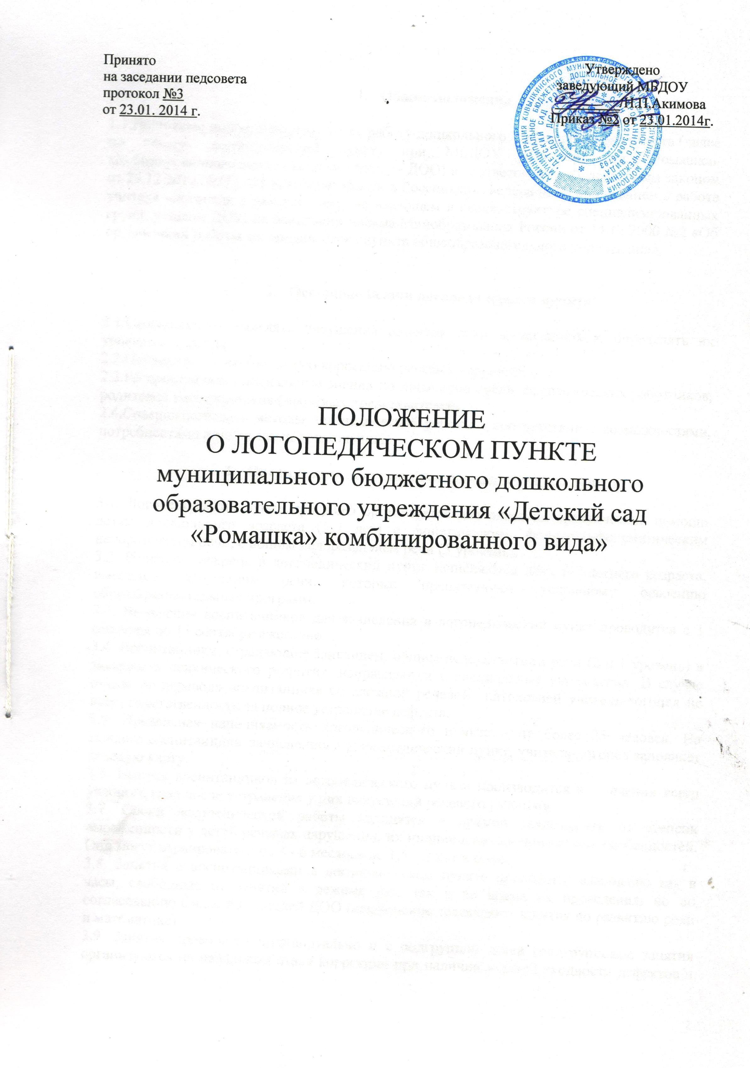

1. **Общие положения**

1.1.Настоящее положение регулирует работу дошкольного логопедического пункта (далее по тексту- логопедический пункт) при МБДОУ «Детский сад «Ромашка» комбинированного вида» (далее по тексту - ДОО) в соответствии с Федеральным законом от 29.12.2012 №273-ФЗ «Об образовании в Российской Федерации», положением о работе учителя –логопеда в детском саду, не имеющем в своей структуре специализированных групп, уставом ДОУ, на основании письма Минобразования России от 14.12.2000 №2 «Об организации работы логопедического пункта общеобразовательного учреждения».

1. **Основные задачи логопедического пункта**

2.1.Своевременно выявлять нарушения развития речи воспитанников; определять их уровень и характер.

2.2.Осуществлять необходимую коррекцию речевых нарушений.

2.3.Распространять специальные знания по логопедии среди педагогических работников, родителей воспитанников (законных представителей).

2.4.Совершенствовать методы логопедической работы в соответствии с возможностями, потребностями и интересами дошкольника.

1. **Организация деятельности логопедического пункта**

3.1. Логопедический пункт при ДОО организуется для оказания практической помощи детям дошкольного возраста (5-7 лет) с фонетическим, фонетико-фонематическим недоразвитием речи, с общим недоразвитием речи (3 уровень).

3.2. В первую очередь в логопедический пункт зачисляются дети 6-7-летнего возраста, имеющие нарушения речи, которые препятствуют успешному освоению общеобразовательных программ.

3.3. Выявление воспитанников для зачисления в логопедический пункт проводится с 1 сентября по 15 сентября ежегодно.

3.4. Воспитанники, страдающие заиканием, общим недоразвитием речи (2 и 1 уровень) и задержкой психического развития, направляются в специальные учреждения. В случае отказа от перевода воспитанника со сложной речевой патологией учитель-логопед не несет ответственности за полное устранение дефекта.

3.5. Предельная наполняемость логопедического пункта – не более 25 человек. На каждого воспитанника, зачисленного в логопедический пункт, учитель-логопед заполняет речевую карту.

3.6. Выпуск воспитанников из логопедического пункта производится в течении всего учебного года после устранения у них нарушений речевого развития.

3.7. Сроки логопедической работы находятся в прямой зависимости от степени выраженности у детей речевых нарушений, их индивидуально-личностных особенностей. Они могут варьироваться от 3 - 6 месяцев до 1,5 – 2 лет и более.

3.8. Занятия с воспитанниками в логопедическом пункте проводятся ежедневно как в часы, свободные от занятий в режиме дня, так и во время их проведения, но по согласованию с администрацией ДОО (исключение составляют занятия по развитию речи и математике).

3.9. Занятия проводятся индивидуально и с подгруппой детей (подгрупповые занятия организуются на начальном этапе коррекции при наличии у детей сходности дефектов и на этапе автоматизации звука). Предельная наполняемость подгрупп устанавливается в зависимости от характера нарушения речи ребенка (от 2 до 5 детей).

3.10. Периодичность подгрупповых и индивидуальных занятий определяется тяжестью нарушения речевого развития. Индивидуальные занятия проводятся не менее двух раз в неделю. Продолжительность подгруппового занятия составляет 20-25 мин, продолжительность индивидуального занятия – 15 мин с учетом передвижения детей по детскому саду.

3.11. В случае необходимости уточнения диагноза дети с нарушениями речи с согласия родителей (законных представителей) направляются учителем-логопедом в соответствующее лечебно-профилактическое учреждение для обследований врачами-специалистами (невропатологом, детским психиатром, отоларингологом, офтальмологом) или в психолого-медико-педагогическую комиссию.

3.12. Недельная нагрузка логопеда в условиях работы на дошкольном логопедическом пункте составляет 20 ч, из которых 15-16 ч отводятся на непосредственно коррекционно-речевую работу с детьми, а 4-5 ч - на организационно-методическую и консультативную работу с педагогическим персоналом ДОО и родителями.

1. **Права и ответственность учителя-логопеда**

4.1. Участники образовательного процесса:

-воспитанник;

-родитель (законный представитель);

-учитель-логопед.

4.2. Учителем-логопедом назначаются лица, имеющие дефектологическое

или высшее педагогическое образование (филологический факультет, педагогический факультет) с обязательным прохождением курсов по переподготовке по специальности «Логопедия» или стажировки. Учитель-логопед назначается и увольняется в порядке, установленном для педагогов образовательных учреждений, предусмотренном законодательством РФ.

4.3. Учитель-логопед:

а) несет ответственность за организацию и своевременное выявление воспитанников с первичной речевой патологией, оптимальное комплектование группы, качество коррекционного обучения воспитанников с нарушениями речи;

б) оказывает консультативную помощь воспитателям и родителям воспитанников;

в) работает в тесном контакте с врачами-специалистами поликлиники и членами медико-педагогической комиссии;

г) информирует педагогические советы ДОО о задачах, содержании и результатах работы логопедического пункта;

д) участвует в работе методических объединений логопедов ДОО;

е) повышает свою профессиональную квалификацию и аттестуется согласно действующим нормативным документам;

ж) составляет ежегодный отчет о проделанной работе.

4.4. На учителя-логопеда логопедического пункта распространяются все льготы и преимущества (продолжительность очередного отпуска, порядок пенсионного обеспечения), предусмотренные законодательством РФ для учителей городских и сельских образовательных учреждений. Оплата труда учителя-логопеда, работающего в логопедическом пункте при ДОО, производится из расчета 20 часов в неделю.

1. **Порядок документирования**

5.1. Для фиксации коррекционного процесса учитель-логопед ведет в логопедическом пункте следующую документацию:

-речевая карта на каждого воспитанника;

-журнал движения воспитанников, посещающих занятия в логопедическом пункте;

-перспективный план работы на каждого воспитанника на период занятий с отслеживанием результатов коррекционной работы;

-общий план методической работы на год;

-ежедневные планы работы на каждого воспитанника;

-тетради для домашней работы с родителями по коррекции звукопроизношения;

-расписание занятий групп, индивидуальных занятий, заверенное заведующим ДОО;

-паспорт логопедического кабинета или картотека с перечнем оборудования и пособий;

- копия отчета о проделанной работе за год.

1. **Управление деятельностью логопедического пункта при ДОО**

6.1. Непосредственное руководство работой учителя-логопеда осуществляется органом управления образованием, а так же администрацией ДОО.

1. **Материально-техническая база работы логопедического пункта**

7.1.Для логопедического пункта выделяется кабинет площадью не менее 20 кв. м, отвечающий санитарно-гигиеническим требованиям.

7.2.На администрацию ДОО возлагается ответственность за оборудование логопедического пункта, его санитарное состояние и ремонт.